ТИХАЯ ВОЙНА ИЛИ ОБЩИЙ ДОМ: ПОЧЕМУ СОВРЕМЕННЫЙ ВУЗ ДОЛЖЕН СТАТЬ ЭКСПЕРТОМ ПО МИРУ МЕЖДУ РЕЛИГИЯМИ
Студенчество как зона турбулентности.
Университет — это машина времени, которая ускоряет столкновение культур. Здесь, вдали от родительского контроля, в атмосфере академической свободы, молодые люди часто впервые сталкиваются с «чужим» Богом или с чужим (а иногда и агрессивным) безбожием. И если вовремя не научиться переводить эту энергию в диалог, «столкновение цивилизаций» может произойти не на Ближнем Востоке, а в студенческой столовой.
Большинство межрелигиозных напряжений в вузах возникает не из-за глубокой теологии, а из-за незнания и страха перед чужим. Вопрос стоит остро: как сделать вуз не полем боя, а полигоном для мирного соседства?
Почему вуз — идеальный вулкан для конфликта?
Прежде чем учить миру, нужно понять природу угрозы. Студенческая среда уникальна по своей конфликтогенности:
1.Кризис идентичности.
Первокурсник теряет школьную систему координат. Кто я без оценок, без привычного двора, без маминого контроля? Религия часто становится якорем. Но когда якорь превращается в оружие — это беда. «Только моя вера правильная, а остальные заблуждаются» — это защитный механизм, который легко переходит в агрессию.
2.Скученность и анонимность.
Общежитие — это инкубатор слухов. Нет ничего опаснее, чем «соседка сказала, что на третьем этаже парень из той самой страны сказал, что...». Информационный шум и отсутствие медиации приводят к эскалации из ничего.
- Чувство безнаказанности.
«Студенты же, подурачились». Осквернение религиозного символа (рисунок в туалете, шутка в чате) часто списывается на юношеский максимализм. Но для верующего это не шутка, а триггер. А для закона — статья 148 УК РФ (оскорбление религиозных чувств).
СИМПТОМЫ, КОТОРЫЕ НЕЛЬЗЯ ИГНОРИРОВАТЬ
Администрация вуза часто ждёт драки или явного оскорбления. Но конфликт начинается раньше:
- Сегрегация в столовой («мы садимся с нашими, а эти — с этими»)
- Маргинализация в соцсетях: мемы про «попов» или представителей отдельных конфессий в университетских пабликах
- Отказ от совместных проектов под религиозным предлогом
Как только появляются «несмешиваемые» группы, вуз начинает превращаться в лоскутное одеяло, которое рвётся по швам.
Анатомия предупреждения: три столпа безопасности
Чтобы предотвратить пожар, тушат искру. Но как это сделать в светском государстве, где университет не имеет права читать проповеди?
Столп первый. Просвещение вместо миссионерства
Студенту-буддисту не нужно доказывать, что он не прав. Ему нужно объяснить, почему его сосед-мусульманин молится пять раз в день. Студенту-атеисту — почему для верующего важны религиозные символы. Светскость вуза — это не запрет на религию, а запрет на религиозное насилие и принуждение.
Столп второй. Чёткие правила игры (Zero tolerance)
Свобода вероисповедания кончается там, где начинается «ты неправильно веришь». В правилах внутреннего распорядка вуза должны быть прямо прописаны последствия за оскорбление религиозных чувств — как в реальной среде, так и в цифровой.
Важный нюанс: Наказание должно быть одинаковым для всех. Симметричная ответственность — залог доверия к администрации.
Столп третий. Инфраструктура диалога
Невозможно договориться, если нет стола. Регулярные межрелигиозные круглые столы (без формальных отчётов, с живым разговором). Совместные социальные проекты — волонтёрство, помощь пожилым, уборка территорий. Ничто так не объединяет, как общее дело.
Самая сложная зона — это внешняя среда. Нередко конфликт в вуз приносят извне: провокаторы, псевдопроповедники у проходной, радикальный контент в телеграм-каналах. Задача вуза — не закрыть ворота, а научить студента распознавать манипуляцию: «Когда тебе говорят „все они такие“, тебя готовят к ненависти, а не к правде».
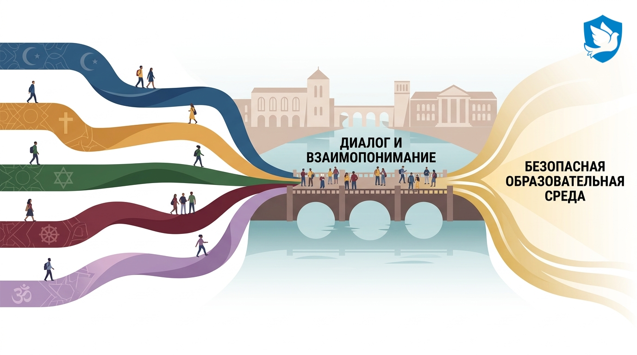

Выше, чем терпимость.
Россия — страна, где на одной территории веками уживались десятки конфессий. Университет сегодня — это модель завтрашнего дня.
Вуз не должен быть просто «терпимым» к религиям. Терпимость пахнет снисхождением. Вуз должен быть гостеприимным. В пространстве гостеприимства нет места войне — есть только место человеку.
И лучшая профилактика конфликта — это не инструкция для охраны, а живой разговор в коридоре.
Вместо резюме. Спросите себя: когда вы последний раз говорили со своим соседом о его вере — не для спора, а чтобы понять? Если ответ «никогда», возможно, вы упускаете главное. Университетский диплом — это не только профессия. Это ещё и умение жить с теми, кто молится иначе (или не молится вовсе).

